SECUENCIA DE PRÁCTICAS DEL LENGUAJE
DOCENTES: Díaz, Alejandra – Diez Karina – Gianatiempo, Malena.
AÑO: 2do. ABC

DIA……………………………………………….
¡¡¡¡¡¡PARA PRACTICAR JUGANDO!!!!!
1- ESCRIBI LOS NOMBRES DE POR LO MENOS CINCO DE ESTOS ELEMENTOS PLAYEROS:
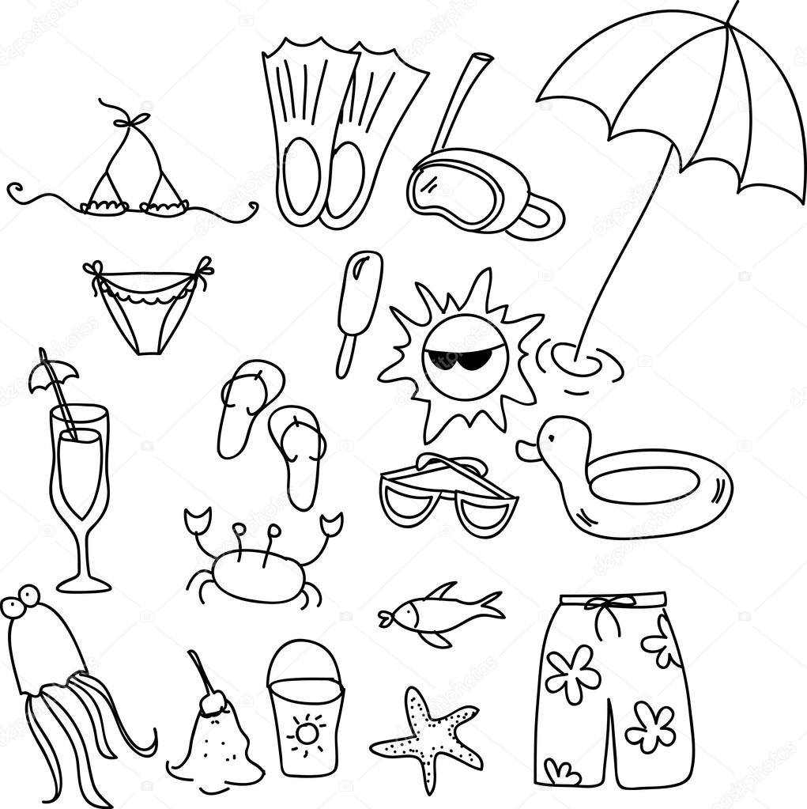

2- ENCERRA CON ROJO DOS ELEMENTOS PARA ESCRIBIR UNA ORACIÓN.

3_ UNI CADA DIBUJO CON LA PALABRA ESCRITA EN IMPRENTA MAYUSCULA

OLA

SOMBRILLA

NADAR
BATIDO

CASTILLO DE ARENA

4- SI PODES ESCRIBI ORACIONES CON LOS ELEMENTOS DE PLAYA QUE ANOTASTE, SINO ESCRIBI SIN MIRAR LA HOJA COMO SE ESCRIBE CADA UNA DE ESAS COSAS.

…………………………………………………………………………………………………………………………

…………………………………………………………………………………………………………………………..

5- MIRÁ LA IMAGEN Y SEGUI LAS INSTRUCCIONES
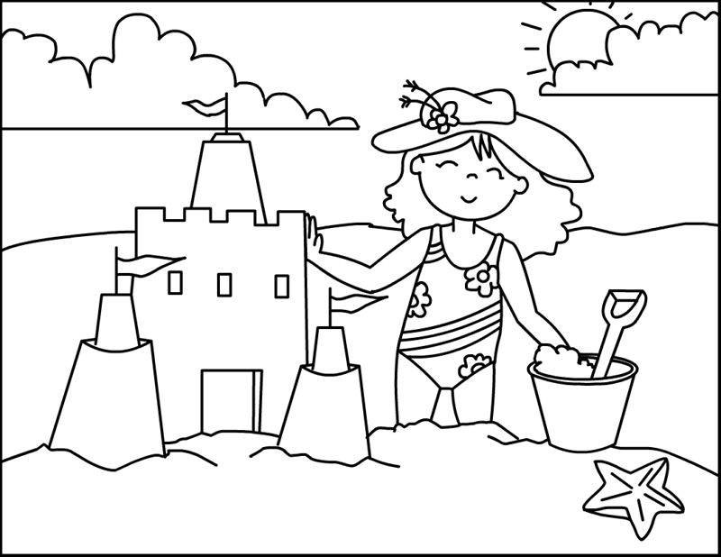
PINTA LAS NUBES DE COLOR ROSA
PINTA EL SOMBRERO DE COLOR NARANJA
PINTA DE COLOR AMARILLO EL SOL Y LA ESTRELLA DE MAR
PINTA LAS RAYAS DE LA MAYA COLOR VERDE
EL BALDE DE COLOR AZUL
Y EL CASTILLO DE ARENA DE COLOR MARRÓN

REESCRIBI TODOS LOS COLORES QUE USASTE:

………………………………….

……………………………………

……………………………………

…………………………………….

…………………………………….

6- CON LA IMAGEN ANTERIOR RELATÁ ORALMENTE UNA BREVE HISTORIA.

…………………………………………………………………………………………………………………………………………………………………………………………………………………………………………………………………………………………………………………………………………………………………………………………………………………………………………………………………………………………………………………….

7- COMPLETÁ LAS LETRAS QUE SE BORRARON DE LOS SIGUIENTES DIBUJOS Y DESPUÉS UNILOS CON FLECHA, SEGÚN CORRESPONDA.

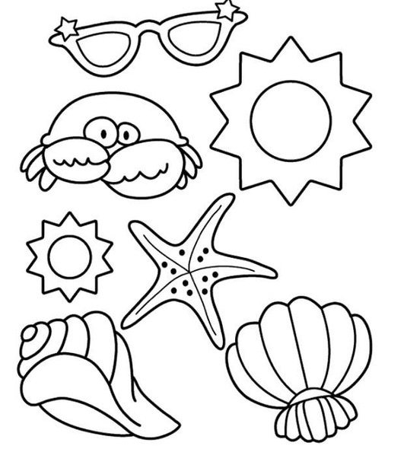

AN……………S DE SOL

C……………………….O

ES…………………A

DÍA…………………………………………………
Jugar con las palabras
- Si podemos leemos las cartas con adivinanzas y trabalenguas o pedimos que nos lean.

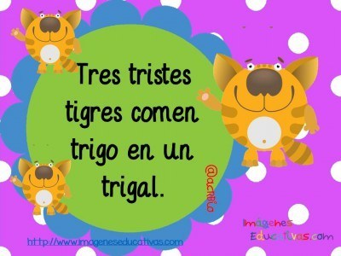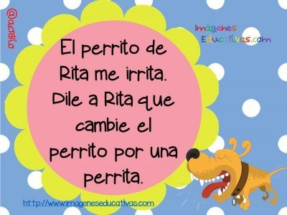
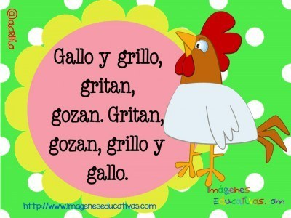
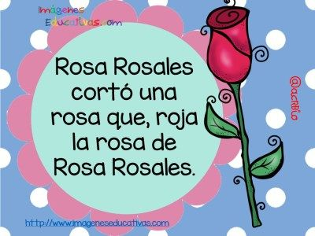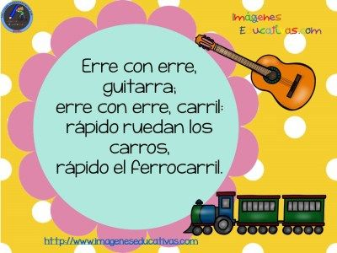

¿Cuál es el animal que más tarda en quitarse los zapatos?

El ciempiés
Después del sol sale, luego oscurece o llena ¿Qué es?

La luna

Soy pequeño y blandito y mi casa llevo sobre el lomito.

El caracol
Tiene dientes, pero no muerde.

EL PEINE El
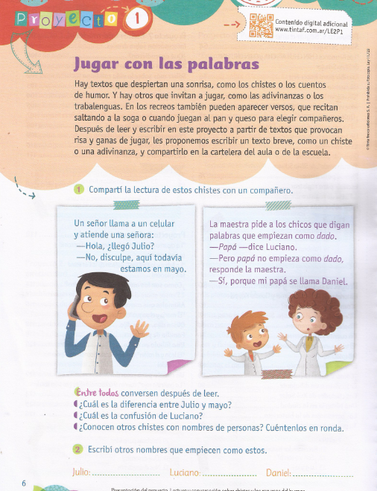
Lectura de los chistes que se encuentran en el libro.

Cierre:
- Escribiremos otros nombres que empiecen como:
Lola: Santiago: Ramiro:

Recordar: siempre los nombres comienzan con mayúsculas.

Inicio:
Palabras que nombran
- Comenzamos con la actividad del libro, página 7.
- Prestar mucha atención a lo que nos recomiendo Tobías.

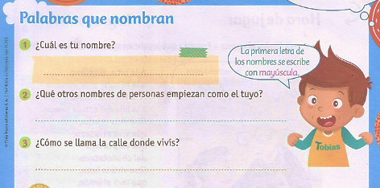
Desarrollo:
- Escriban los nombres para estas personas que comiencen con la misma letra que tu nombre.

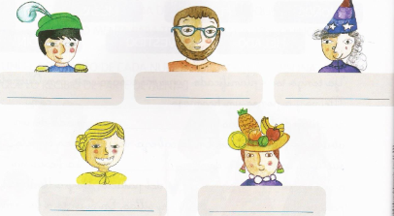

¿Por qué les parece que los nombres de personas y lugares se escriben con mayúscula?

- Leemos
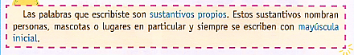

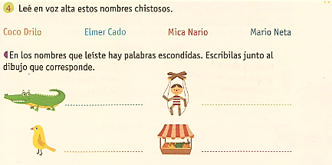

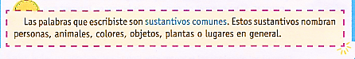

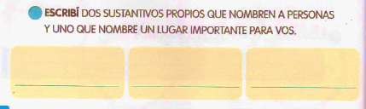

- Conversamos sobre los juegos que hacían sus abuelos en el recreo.
- Les preguntamos a los abuelos o adultos de nuestra familia a qué jugaban cuando eran chicos.

¿Todavía se juegan a estos juegos?
…………………………………………

- Leemos lo que cuenta la abuela de Renata:

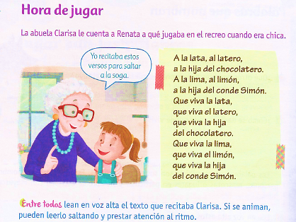

- Completamos las oraciones. Página 8

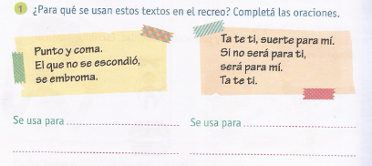

- ¿Alguna vez jugaste a las escondidas?
- Conversamos sobre las reglas y procedimientos para jugar.

- Realizamos la actividad de la página 8
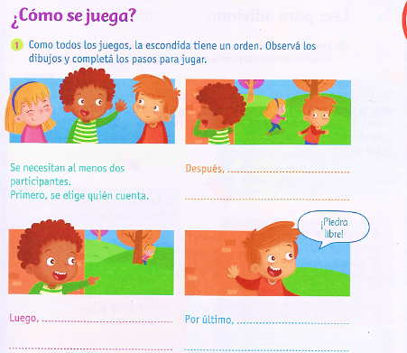

- Hacé una lista de los juegos que jugás o te gustaría jugar en los recreos.

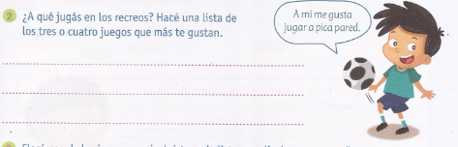

Escribir lo que ves en cada una de las imágenes.

Inicio
- Comenzamos la actividad con el video que nos hará jugar a las adivinanzas.
http://youtube.com/watch?v=KRe3_hGTMZU

- Resolvemos la siguiente actividad

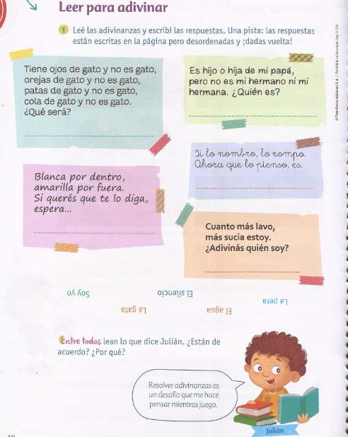

- Elegí y copiá alguna adivinanza de las anteriores .
………………………………………………………………………………………………………………………………………………………………………………………………………………………………………………………………………………………………………………………………………………………………………………………………………………………………………………………………

Inicio
- A descubrir palabras. Página 11
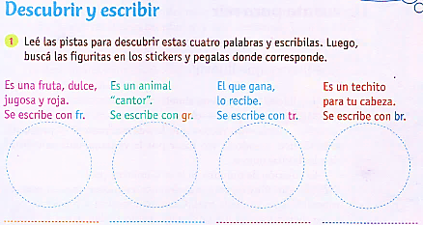

- Escribí esta adivinanza. Siguiendo estos pasos.

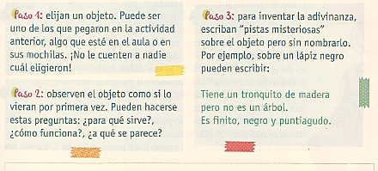

- Observá las ilustraciones y descubrí a que se refiere en cada oración. Luego escribo:
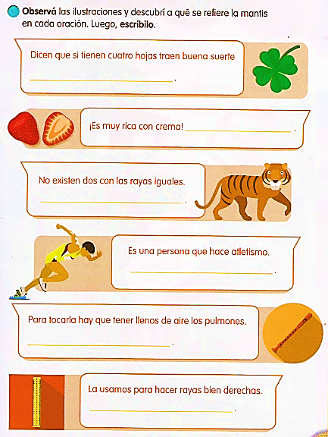

- Buscar en revistas y recortar palabras que comiencen o contengan:

FR

GR

TR

BR

Inicio
Pensamos y respondemos por escrito estas preguntas:
- ¿Pensamos en un día de lluvia, cómo nos vestimos para salir a la calle?
- ……………………………………………………………………………………………………………………………………………………………………………………………………………………
- ¿Nos gusta pasear cuando llueve?.
- ………………………………………………………………………………………………………..
- ¿Qué pasa con los paraguas un día de viento?
- ………………………………………………………………………………………………………
- ¿Qué harían si se encuentran con un perrito al que no le gustan los paraguas y se los quiere morder?
………………………………………………………………………………………………………
Desarrollo:
- Ahora les voy a contar una historia muy divertida sobre un perro que lo vuelven loco los paraguas. (Pueden leerlo solitos o pedir a algún adulto que se los lea)
- Lectura del cuento de la página 12 y 13
- ¿Les pareció divertida la historia? ¿Por qué?

- Comprensión lectora. Escribimos y respondemos en
1-¿Cómo es Gutiérrez? ¿Qué palabras utilizarían para describir cómo es?
……………………………………………………………………………………………………………………………………………………………………………………………………………………………………
2-¿Qué le ocurre a Gutiérrez?
………………………………………………………………………………………………………………
3-¿Quién es Violeta? ¿Por qué hay que protegerla de Gutiérrez?
…………………………………………………………………………………………………………………

Lectura comprensiva de un cuento de humor.

Recordamos la historia que contamos la clase anterior de Gutiérrez y Violeta

Desarrollo:
- ¿Quiénes sujetan a Violeta mientras Gutiérrez muerde su paraguas?
- Imaginá cómo son los personajes y completá el dibujo de la escena final del cuento.

- La podemos hacer en una hoja N5. Y luego llevar y exponer los trabajos en el salón.
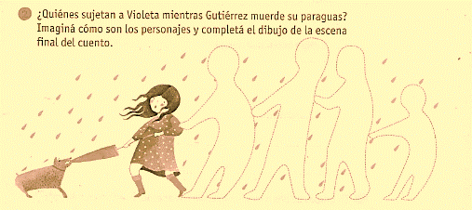

Cierre:
- Escribí que pasaría si a Gutiérrez le gustaran mucho jugar con los paraguas y hace un dibujo.

2do. A-B-C

PRÁCTICAS DEL LENGUAJE

